温州市益彰贸易有限公司

WENZHOU CHANGS INTERNATIONAL
ADD:#1105,Guoguang Mansion 发 票 No : 0615CHS15
(Opposite railway station
FACTURE PROFORMA DATE: 15 juin, 2015

WENZHOU CHINA
Tel:+86-577-86051848

ATTN: Didier Vandenbon Dakar Sénégal
Numéro | Description &Spécification | Quantity | Prix unitaire | Montant
 | MACHINE DE FABRICATION DE SACS EN PAPIER KRAFT MULTICOUCHE  Imprimeuse flexographique de quatre couleurs FL-1200  Fret de transport intérieur de l’usine au Port Shanghai  Cette machine nécessite un conteneur 20GP et un conteneur 40 HQ  Total  1, Délai de livraison: sous les 45 jours ouvrables pour finir la production de machine après la réception du paiement 30% par T/T  2, Pays d'origine: Chine  3, Modalité de paiement: 30% TT à l’avance, le solde de 70% après l’inspection et avant l’expédition  4, Garantie: Garantie limitée de 1 an après l'installation.  5, Installation et formation: nous pouvons envoyer 2 ingénieurs à l'usine de l'acheteur pour installer et mettre en service les machines, mais tous les frais pour nos ingénieurs doivent être payés par l'acheteur, comprenant les billets d’avion aller-retour, le visa, le coût de logement et de restauration, le coût de trafic, et le salaire 120USD par personne par jour, etc.  Informations Bancaires :  BENEFICIAIRE：WENZHOU CHANGS INTERNATIONAL  ADRESSE:#1105,GUOGUANG MANSION,(OPPOSITE THE RAILWAY STATION),WENZHOU CHINA  BANQUE:BANK OF CHINA WENZHOU BRANCH  MAIN BUILDING OF XIHU JIN YUAN WENZHOU CHINA  SWIFT:BKCHCNBJ92B  NUMÉRO A/C:3506 5834 2969 | 1Set  1SET | FOB  USD52700.00  USD32000.00 | Port SHANGHAI  USD52700.00  USD32000.00  USD1500.00  USD84700.00
MACHINE DE FABRICATION DE SACS EN PAPIER KRAFT MULTICOUCHE
Video: http://v.youku.com/v_show/id_XMTU3NDkwNTQw.html

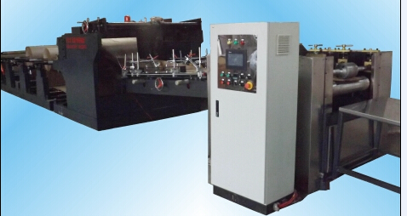

Il est une machine de fabrication de sacs en papier kraft multicouche, il est un produit vert sans pollution.

Il est adapté pour la fabrication de sacs de papier kraft 70-80 gsm avec le papier en rouleau.
Il peut compléter les étapes de l'alimentation automatique, le collage sur les côtés, le formage de tube, da coupe et la livraison.
Paramètres techniques principales:
Longueur du sac: 400-1500  (peut être aussi personnalisée) | Largeur du sac : 350-650mm
Poids du papier : 70-140 gram | Largeur du matériau: 620-1250mm
Vitesse: 40-60pcs/min | Puissance：11.2KW
Nombre de couche de papier kraft: 2-3couches | Poids de la machine: 4000kg

IMPRIMEUSE FLEXOGRAPHIQUE DE QUATRE COULEURS FL-1200
Largeur max. du papier: 1200mm
Video link: http://v.youku.com/v_show/id_XMjgxNDYyOTQ0.html
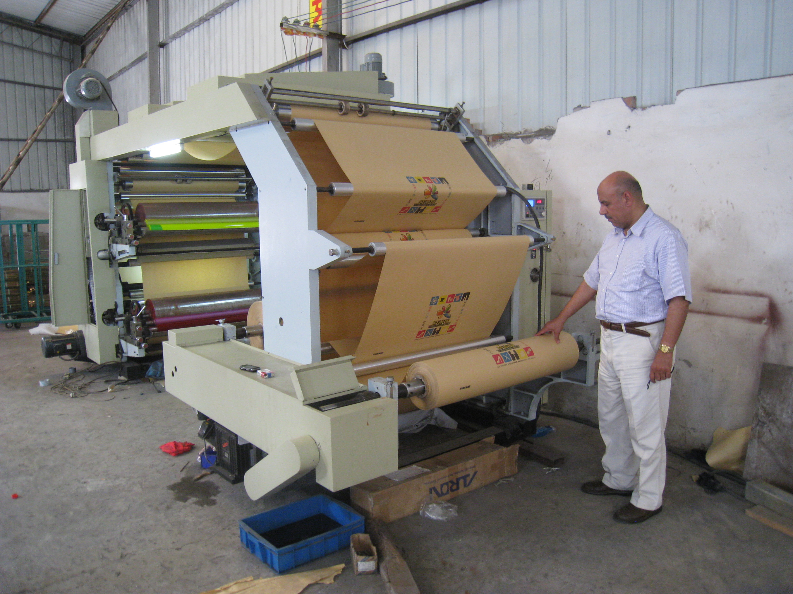
Caractéristiques:
1, forme innovante, institutionnellement rationnelle, technologie avancée, opération simple, surimpression stable, qualité d'impression, vitesse d'impression, très faible taux de rejet, longue durée de vie, entretien facile
2, utiliser des moteurs Taiwan de la ligne principale et le moteur Mexique, Japonais, le contrôle de fréquence, économisant l'électricité, faible fluctuation
3,
4, utiliser les roulements SNK importés du Japon (roulements unidirectionnels utilisés en Allemagne)
5,
6
7,
8, dérouler autour du système de contrôle automatique du gaz de la machine de tricotage de correction hydraulique Taiwan
9. déroule et enrouler avec la poudre du Japon Mitsubishi, le système de contrôle automatique de tension constante Taiwan

